муниципальное бюджетное общеобразовательное учреждение
« Селивановская средняя школа № 28- Центр образования с. Селиваново»

О реализации Программы по выявлению и сопровождению талантливых детей

В школе разработана Программа по выявлению и сопровождению талантливых детей.
План работы на 2021-2022 учебный год предусматривает создание равных стартовых возможностей для выявления, развития, социальной поддержки одаренных детей, реализации их потенциальных возможностей, обеспечения всестороннего развития и образования.

На 2021-2022 учебный год поставлены следующие задачи:

- Обеспечивать качественную подготовку обучающихся к защите индивидуальных проектов на научно-практической конференции в апреле –мае 2021г.
- Совершенствовать программную и материально-техническую базу для очного и дистанционного обучения школьников.
- Систематизировать работу по учёту достижений обучающихся. С целью системной оценки результатов в рамках накопительной системы шире использовать «Портфолио».
- Обеспечивать участие обучающихся в предметных дистанционных и очных олимпиадах разного уровня.
- Обеспечивать наглядность проведения предметных недель в школе и их привлекательность для обучающихся.

С целью повышения эффективности работы учителя повышают квалификацию, внедряют новые образовательные технологии для удовлетворения запросов одарённых детей.

В 2021-2022 учебном году реализуется план методического лектория :

Методический лекторий:
Индивидуальный образовательный маршрут: технология проектирования (самопроектирования) и реализации.
.
Работа с родителями одарённых детей в процессе совместной деятельности.

Современные психолого-педагогические технологии работы с одарёнными детьми.

Консультации учителей, работающих с талантливыми детьми.
Самообразование и саморазвитие педагога.
Обмен опытом с другими учреждениями образования.

В рамках выявления и развития индивидуальных способностей одаренных детей в школе проводится психолого-педагогический анализ развития учащихся, диагностика одаренности различных типов и видов, создание школьного банка данных о способных, одаренных, талантливых учащихся, осуществляется обучение с внедрением элементов и систем обучения разного уровня сложности: использование элементов развивающего обучения Л.В.Занкова, дифференцированная и индивидуальная работа с одаренными детьми по общеобразовательному циклу, применяются методы психологического воздействия (мозговой штурм, соревнование, сотрудничество); индивидуальная работа с одаренными детьми через дополнительное образование. Обучающиеся принимают участие в олимпиадах и конкурсах разного уровня; Учащиеся, принимающие участие в мероприятиях разного уровня награждаются ценными подарками и грамотами. В школе регулярно проводятся выставки творческих работ учащихся. Обучающиеся принимают участие в творческих конкурсах; спортивных праздниках и школьных олимпиадах; турнирах; предметных боях, в предметных КВНах, научных конференциях, в конкурсе «Ученик года», разрабатывают сценарии внеклассных мероприятий, организуют выступление агитбригад по ПДД, привитию навыков ЗОЖ, энергосбережению, правовой грамотности.
Основными формами внеурочной образовательной деятельности учащихся школы являются: предметная неделя, кружки и секции, мероприятия различного характера.
Охват обучающихся дополнительным образованием и внеурочной деятельностью:

В школе организована работа предметных, спортивных, художественных кружков и кружков декоративно-прикладного творчества:
1. Дополнительное образование представлено следующими объединениями:

№ | Направление | Наименование объединения | ФИО педагога | Кол-во часов в неделю | Из них групп. | Кол-во групп/ кол-во человек
1. | Художественно-эстетическое | Кружок художественного творчества «Живая кисточка» | Назарова В.В. | 2 | 1 | 1/10
2. | Художественно-эстетическое | Театральный кружок «Лира» | Авраамов А.А. | 4 | 1 | 1/10
3. | Художественно-эстетическое | Кружок хорового пения «Ягодка» | Морозова Е.В. | 2 | 1 | 1/19
4. | Художественно-эстетическое | Кружок народного творчества «Ложкари» | Курилова О.В. | 2 | 1 | 1/10
5. | Спортивно-оздоровительное | Секция «Волейбол» | Авраамов В.А. | 2 | 1 | 1/10
Всего |  |  |  | 12 | 5 | 5/59

Дополнительное образование
№п.п. | название | участники | класс | руководитель
 | «Волейбол» | 10 | 7-9 | В.А.Авраамов
 | «Ложкари» | 10 | 5-11 | О.В. Курилова
 | «Ягодка» | 19 | 2-9 | Е.В.Морозова
 | «Живая кисточка» | 10 | 5-9 | В.В.Назарова
 | «Лира» | 10 | 7-11 | А.А. Авраамов

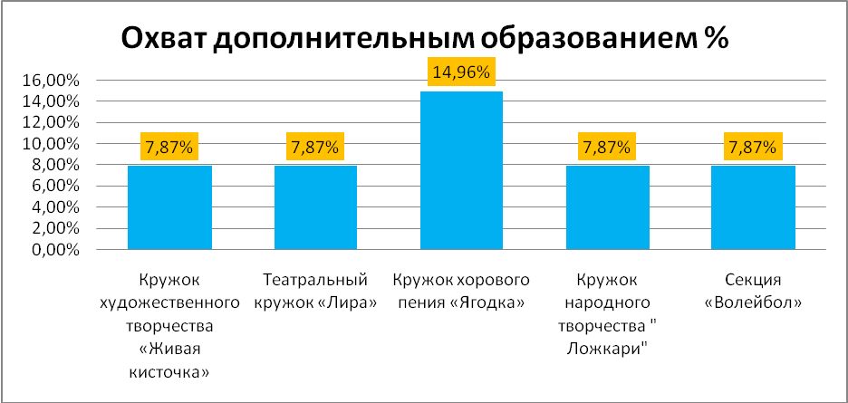
2.Внеурочная деятельность в школе представлена моделью кружковой работы:

№п.п. | название  2021-2022 | количество учащихся | руководитель | класс
 | Кружок «Музыкальная шкатулка» | 15 | Морозова Е.В. | 1
 | Кружок «Клуб почемучек» | 15 | Новикова Ю.И. | 1
 | Секция «От игры к спорту» | 15 | Новикова Ю.И. | 1
 | Кружок «Веселый карандаш» | 15 | Назарова В.В. | 1
 | Кружок «Азбука безопасности» | 12 | Савосина Н.В. | 2
 | Кружок «Музыкальная шкатулка» | 12 | Морозова Е.В. | 2
 | Кружок «Фантазия» | 16 | Куренкова Л.А. | 3
 | Кружок «Азбука нравственности» | 16 | Куренкова Л.А. | 3
 | Шахматный клуб «Белый слон»3 | 5 | Соустова М.А. | 3
 | Секция «Мы выбираем ЗОЖ» | 16 | Дубодел Л.П. | 4
 | Кружок «В стране непрочитанных книг» | 16 | Дубодел Л.П. | 4
 | Шахматный клуб «Белый слон»4 | 9 | Соустова М.А. | 4
 | Кружок «Основы духовно-нравственной культуры народов России» | 11 | Городничая А.В. | 5
 | Секция «Школа безопасности» | 11 | Старосветский О.Н. | 5
 | Кружок «Природа и мы» | 11 | Колобаева Л.Г. | 5
 | Кружок «Основы финансовой грамотности» | 11 | Авраамов В.А. | 5
 | Кружок «Экология растений» | 13 | Колобаева Л.Г. | 6
 | Кружок «Мир, в котором я живу» | 13 | Старосветский О.Н. | 6
 | Секция ОФП «Быстрее, выше, сильнее» | 13 | Марков И.А. | 6
 | Кружок «Занимательная зоология» | 8 | Колобаева Л.Г. | 7
 | Кружок «Литература через призму истории» | 8 | Старосветская И.В. | 7
 | Кружок «Безопасное колесо» | 8 | Старосветский О.Н. | 7
 | Секция «Школа мяча» | 14 | Авраамов В.А. | 8
 | Кружок «Основы видеомонтажа» | 14 | Авраамов В.А. | 8
 | Секция «Спортивные игры» | 9 | Марков И.А. | 9
 | Кружок «Основы современной биологии» | 9 | Колобаева Л.Г. | 9
 | Кружок «Художественная обработка древесины» | 9 | Авраамов В.А. | 9
 | Кружок «Мир органической химии» | 7 | Колобаева Л.Г. | 10
 | Секция «Волейбол для всех» | 7 | Авраамов В.А. | 10
 | Кружок «Физика в задачах» | 3 | Борзова А.В. | 11
 | Секция «Волейбол» | 6 | Авраамов В.А. | 11
 | Кружок «Химия на «5» | 1 | Колобаева Л.Г. | 11
 | Кружок «Современный литературный процесс» | 6 | Старосветская И.В. | 11

Таким образом, внеурочная деятельность представлена следующими направлениями:

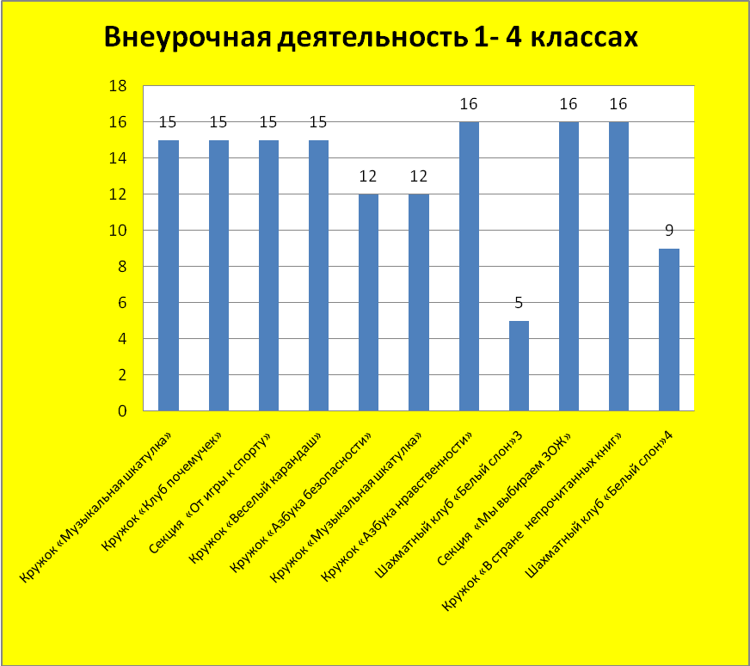

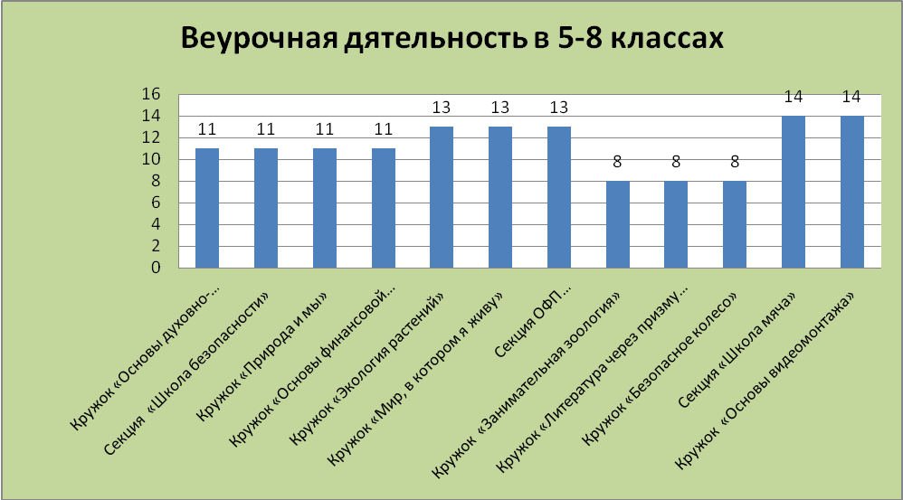

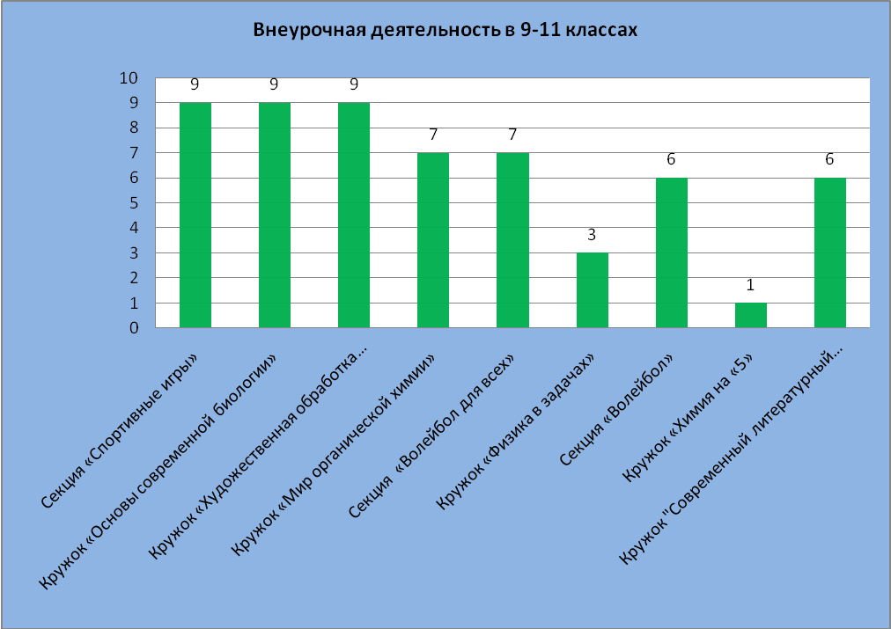

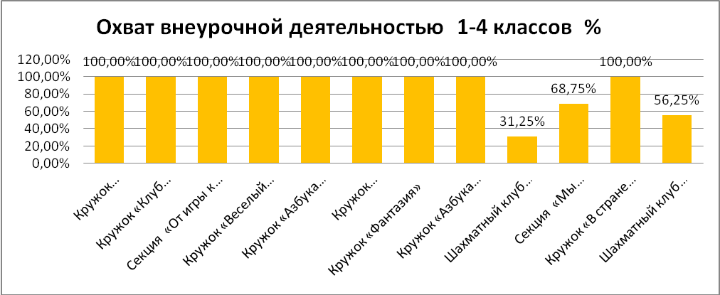

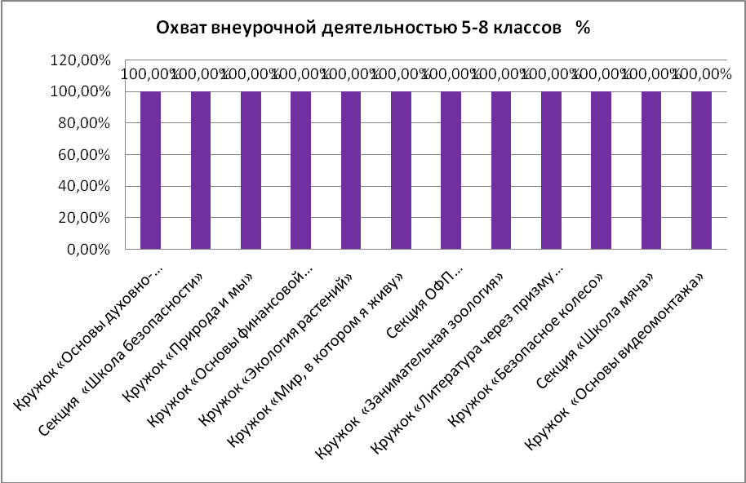

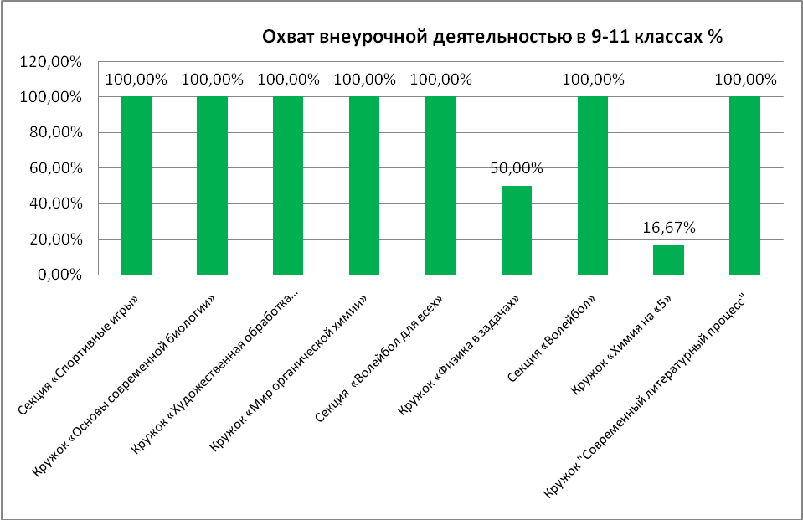

Интеграция дополнительного образования и внеурочной деятельности в основное образование:
№п.п. |  | название кружка
 | Кружок «Музыкальная шкатулка» | Музыка
 | Секция «От игры к спорту» | Спорт
 | Кружок «Веселый карандаш» | ИЗО
 | Кружок «Азбука безопасности» | ОБЖ
 | Кружок «Музыкальная шкатулка» | Музыка
 | Шахматный клуб «Белый слон»3 | Спорт
 | Секция «Мы выбираем ЗОЖ» | Физическая культура
 | Кружок «В стране непрочитанных книг» | литература
 | Шахматный клуб «Белый слон»4 | Спорт
 | Секция «Школа безопасности» | ОБЖ
 | Кружок «Природа и мы» | Экология
 | Кружок «Основы финансовой грамотности» | Экономика
 | Кружок «Экология растений» | Экология
 | Кружок «Мир, в котором я живу» | ОБЖ
 | Секция ОФП «Быстрее, выше, сильнее» | Физическая культура
 | Кружок «Занимательная зоология» | Биология
 | Кружок «Литература через призму истории» | Литература
 | Кружок «Безопасное колесо» | ОБЖ
 | Секция «Школа мяча» | Физическая культура
 | Кружок «Основы видеомонтажа» | Информатика
 | Секция «Спортивные игры» | Физическая культура
 | Кружок «Основы современной биологии» | Биология
 | Кружок «Художественная обработка древесины» | Технология
 | Кружок «Мир органической химии» | Химия
 | Секция «Волейбол для всех» | Физическая культура
 | Кружок «Физика в задачах» | Физика
 | Секция «Волейбол» | Физическая культура
 | Кружок «Химия на «5» | Химия
 | Кружок «Современный литературный процесс» | литература

На базе школы функционирует школьный спортивный клуб « Спортивный муравей».

План работы клуба предусматривает тренировку команд клуба, проведение Первенства по волейболу среди обучающихся 7-11 классов, проведение соревнований сборной команды обучающихся и сборной учителей школы, соревнований сборных волейбольных команд среди школ –единомышленников.

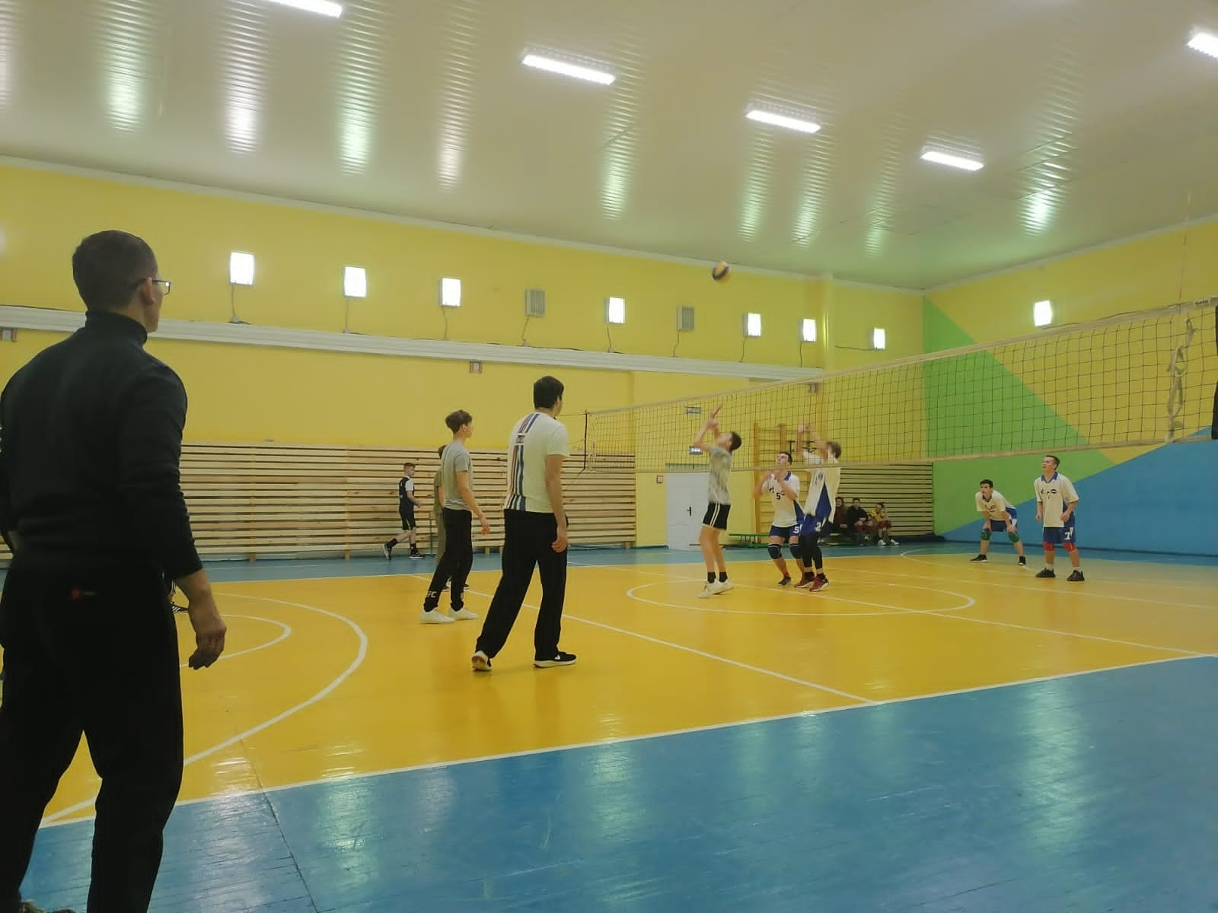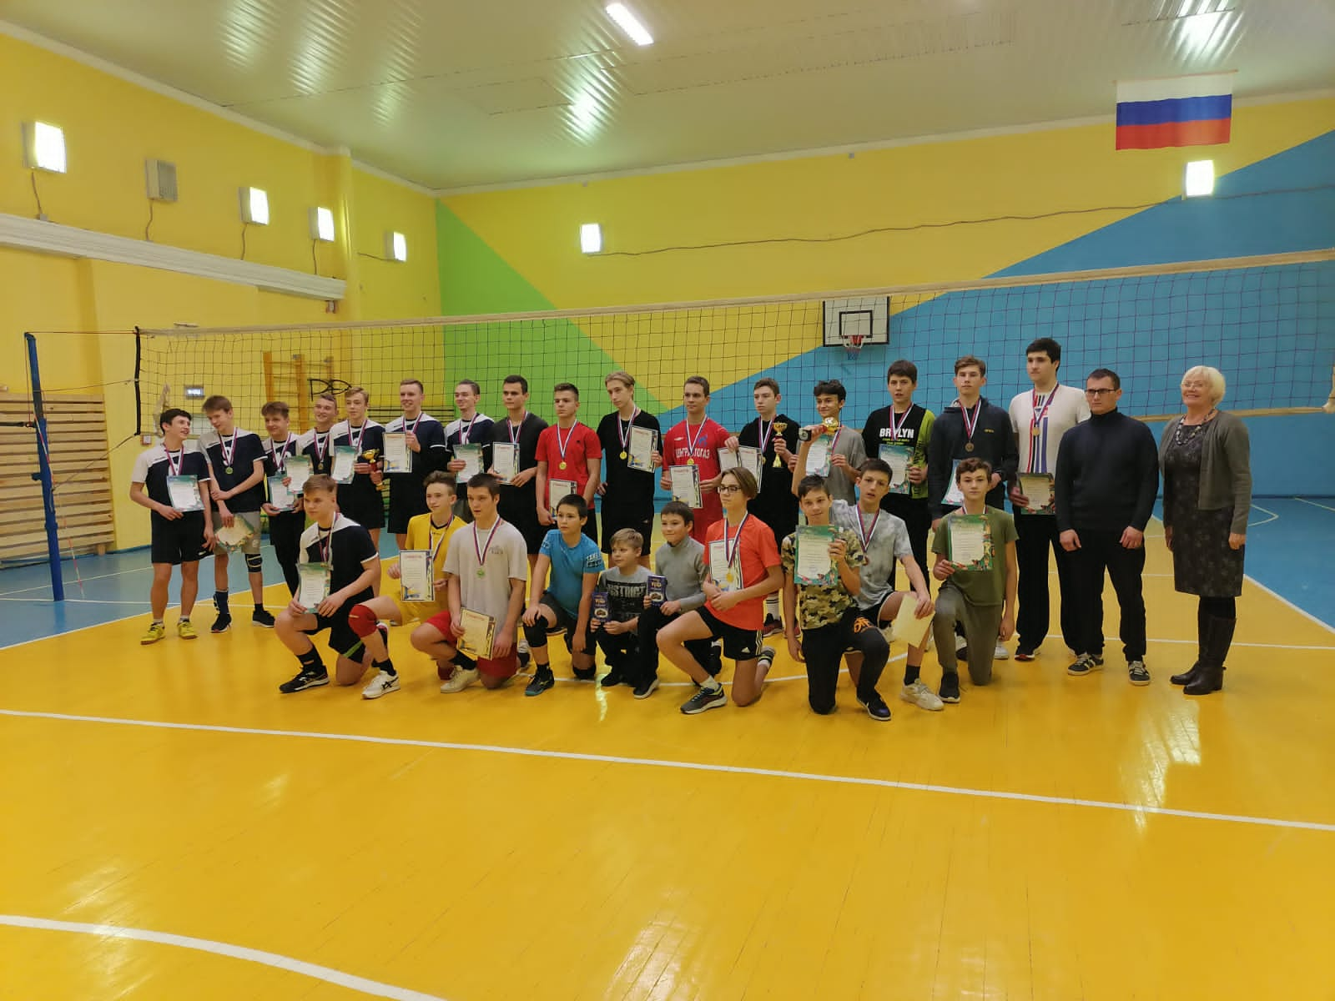

Охват обучающихся разными формами дополнительного образования составляет около 98%.
Не находят развития такие формы как ученическая конференция, научное общество учащихся.
Учащиеся принимают участие в конкурсах « Русский медвежонок» .

Участие в конкурсах разного уровня:

№п/п | Конкурс | Уровень | Организатор | Сроки проведе  ния | ФИ участника | класс | Результат
 | Открытое Первенство «ДЮСШ №1» по волейболу | муниципальный | «ДЮСШ №1» | Ноябрь  2021г. | юноши | 7-11 | IIIместо
 | Конкурс ёлочной игрушки «Арт-Nовый год с | муниципальный | «Щекиноазот» | Декабрь 2021г. | Бойко  Кирилл | 5 | III место
 | Конкурс ёлочной игрушки «Арт-Nовый год с | муниципальный | «Щекиноазот» | Декабрь 2021г. | Арбузова Дарья | 5 | II место
 | VIII Всероссийский ежегодный конкурс детских новогодних рисунков  «И снова в сказку» | Всероссийский | -- | Декабрь  2021г | Михайлова Василиса | 1 | призер
 | VIII Всероссийский ежегодный конкурс детских новогодних рисунков  «И снова в сказку» | Всероссийский | -- | Декабрь  2021г | Бойко Елена |  | призер
 | Всероссийский молодежный творческий конкурс  ( дистанционный конкурс) «Образ Петра Великого» | Всероссийский | - | март  2021 | Арбузова Варвара | 11
 | Отборочный этап Международного конкурса-фестиваля  декоративно-прикладного творчества  «Пасхальное яйцо-2022» | Международный | -- | март  2021 | Ружинская Ольга | 6
 | Отборочный этап Международного конкурса-фестиваля  декоративно-прикладного творчества  «Пасхальное яйцо-2022» | Международный | -- | март  2021 | Митрохина Алевтина | 1

Достижения в учебе:

- Старосветский Роман, ученик 4 класса – победитель муниципального этапа Всероссийской олимпиады школьников по немецкому языку;

- ученики 4 класса – Старосветский Роман и Лучанинов Михаил - призеры муниципального этапа Всероссийской олимпиады школьников по окружающему миру;

- Бородин Даниил, ученик 11 класса – призер муниципального этапа Всероссийской олимпиады школьников по биологии.

Выводы :
Реализация Программы по выявлению и сопровождению талантливых детей способствует положительной динамике выявления одаренных детей, формированию системы выявления, развития и поддержки одаренных детей.
Рекомендации:
- Обеспечивать качественную подготовку обучающихся к защите индивидуальных проектов на научно-практической конференции в апреле –мае 2022г.
- Совершенствовать программную и материально-техническую базу для очного и дистанционного обучения школьников.
- Обеспечивать участие обучающихся в предметных дистанционных и очных олимпиадах разного уровня.
- Активизировать работу по проведению предметных недель.
- Обеспечивать участие обучающихся в конкурса « Кенгуру», «Английский бульдог» и т.п.

Отв. заместители директора по учебно-воспитательной работе, срок исполнения: в течение учебного года.

Количественные критерии эффективности реализации программы  ( 1-10 баллов) |  | Результативность
 |  | 2022
 | Психолого-педагогический анализ развития учащихся | 5
 | Диагностика одаренности различных типов и видов | 5
 | Создание школьного банка данных о способных, одаренных, талантливых учащихся | 7
 | Внедрение элементов и систем обучения разного уровня сложности | 7
 | Дифференцированная и индивидуальная работа с одаренными детьми по общеобразовательному циклу (применение методов психологического воздействия) | 5
 | Дифференцированная и индивидуальная работа с одаренными детьми по общеобразовательному циклу (индивидуальная работа с одаренными детьми через дополнительное образование) | 5
 | Дифференцированная и индивидуальная работа с одаренными детьми по общеобразовательному циклу (участие детей в олимпиадах и конкурсах разного уровня) | 7
 | Дифференцированная и индивидуальная работа с одаренными детьми по общеобразовательному циклу (психолого-педагогическая поддержка одаренных детей) | 7
 | Создание системы стимулирования одаренных детей | 5
 | Мероприятия с одаренными детьми  творческие конкурсы, турниры | 6
 | .Спортивные праздники | 10
 | Проведение конкурсов «Ученик года», «Умник года» | 8
 | Проведение научных конференций | 0
 | Проведение предметных боев, предметных КВН | 2
 | Участие учащихся в разработке сценариев внеклассных мероприятий | 8
 | Участие в предметных дистанционных олимпиадах | 7
 | Участие в предметных неделях | 6
 | Защита школьных проектов | 4
 | . Участие в школьных олимпиадах | 10
 | Участие в муниципальных и региональных олимпиадах | 5
 | Разработка детализированных программ индивидуальной работы с одаренными учащимися | 0
 | Организация непрерывного повышения квалификации педагогов, работников с одаренными детьми | 5
 | Мониторинг динамики работоспособности, функционального состояния и состояния здоровья одаренных учащихся. | 5
 | Работа по созданию и пополнению портфолио одаренных детей | 5
 | Созданием банка нестандартных заданий по предметам | 6
 | Распространение эффективных практик по работе с одаренными детьми среди учителей района | 3
 | Работа психолога с одарёнными детьми по выявлению умственного потенциала | 6
 | Работа психолога с одарёнными детьми по Определение уровня самооценки талантливых детей | 6
 | Работа психолога с одарёнными детьми по Стимулирование творческой активности | 6
 | Анкетирование и тестирование | 6
 | Проведение консультационных часов | 7
 | Проведение профориентационных часов | 8
 | Проведение психологических тренингов | 7
 | Анализ результатов школьных, муниципальных олимпиад | 8
 | Анализ предоставляемых школой возможностей развития одарённых детей | 9
 | Методический лекторий для учителей | 7
 | Консультации учителей, работающих с талантливыми детьми | 8
 | Самообразование и саморазвитие педагога | 8
 | Обмен опытом с другими ОО | 5
 | Работа методических объединений по изучению и распространению опыта работы учителей с одаренными детьми | 5
 | Проведение методических семинаров | 5
 | Встречи – беседы с родителями | 8
 | Знакомство с достижениями учащихся | 8
 | Организации психологических тренингов для родителей | 5
 | .Участие родителей в «круглых столах» | 5
 | Участие родителей в школьной конференции | 0
 |  | 270/460=58,6%

Качественные критерии эффективности реализации программы  ( 1-10 баллов) |  | Результативность
 |  | 2022
 | Положительная динамика формирования механизма выявления одаренных детей, наличие системы выявления, развития и поддержки одаренных детей. | 7
 | Улучшение материально-технических и методических условий для развития интеллекта, исследовательских навыков, творческих способностей и личностного роста одарённых обучающихся | 4
 | Наличие и применение психодиагностических методик , направленных на выявление одаренных детей. | 6
 | Наличие и применение информационных банков данных о талантливых и одаренных детях, данных по учителям, работающим с одаренными детьми | 5
 | Увеличение охвата обучающихся различными формами внеклассной работы. | 9
 | Повышение уровня индивидуальных достижений детей, отражающихся в Портфолио обучающегося. | 6
 | Увеличение количества одаренных детей, занявших призовые места. | 6
 | Адекватная самооценка талантливых детей. | 8
 | Повышение квалификации и профессионализма педагогов школы, участвующих в работе с одаренными учащимися. | 6
 | Использование новых образовательных технологий. | 7
 | Совершенствование методов работы с семьей одаренных детей по оказанию психолого-педагогической помощи в воспитании и развитии одаренного ребенка, наличие разработок и методик. | 7
 | Увеличение числа детей с интеллектуальной и творческой одарённостью. | 5
 | Развитие самостоятельности при работе со специальной и научной литературой в процессе наблюдений и опытов | 5
 | Развитие абстрактного мышления, необходимого учащемуся | 6
 | Развитие способности формировать свое мнение и умение его отстаивать | 7
 | Развитие умения общаться с аудиторией, выступая на конференциях, в кружках | 8
 | Формирование чувства ответственности за порученное дело | 7
 | Воспитание уверенности в себе, сознания значимости выполненной работы | 8
 | Привития желания в дальнейшем заниматься научно-исследовательской работой | 5
 |  | 122/190= 64,2%

